**МИНОБРНАУКИ РОССИИ**

**Санкт-Петербургский государственный**

**электротехнический университет**

**«ЛЭТИ» им. В.И. Ульянова (Ленина)**

**Кафедра МО ЭВМ**

отчет

По лабораторному практикуму

Тема: Поиск пути в лабиринте с использованием бэктрекинга

|  |  |  |
| --- | --- | --- |
| Студенты гр. 6382 | _________________ | Охримук Е.С |
| гр. 6382 | _________________ | Кацер И.С. |
| гр.6303  Преподаватель | _________________  _________________ | ЭвергринП.С.  ФирсовМ.А. |

Санкт-Петербург

2018

**ЗАДАНИЕ**

**на учебную практику**

|  |  |  |
| --- | --- | --- |
| Студентка Охримук Е.С. группы 6382 | | |
| Студентка Кацер И.С. группы 6382 | | |
| Студент Эвергрин П.С. группы 6303  Тема практики: Поиск пути в лабиринте с использованием бэктрекинга | | |
| Задание на практику:  Командная итеративная разработка визуализатора алгоритма поиска пути в лабиринте с использованием бэктрекинга на Java с графическим интерфейсом. | | |
| Сроки прохождения практики: 27.06.2018 – 10.07.2018 | | |
| Дата сдачи отчета: | | |
| Дата защиты отчета: | | |
|  | | |
| Студентка гр.6382 | _______________ | Охримук Е.С. |
| Студентка гр.6382 | _______________ | Кацер И.С. |
| Студент гр.6303 | _______________ | Эвергрин П.С. |
| Руководитель | _______________ | Фирсов М.А. |

**Аннотация**

В данной работе рассмотрена программа, которая работает с помощью бэктрекинга, ищет выход из лабиринта. Программа разработана в среде IntelliJ IDEA. Язык разработанной программы Java. Программа подробно показывает процесс прохождения лабиринта в поисках выхода из него.

**Summary**

In this work, we consider a program that works by using backtracking, looking for a way out of the labyrinth. The program is developed in the IntelliJ IDEA. The language of the developed Java program. The program details the process of passing the labyrinth in search of an exit from it.

**Введение.**

**Формулировка задания.** Требуется разработать программу, поиск пути в лабиринте с использованием бэктрекинга. При этом должен присутствовать графический интерфейс.

**Поиск с возвратом**, **бэктрекинг**  — общий [метод](https://ru.wikipedia.org/wiki/Метод) нахождения решений задачи, в которой требуется [полный перебор](https://ru.wikipedia.org/wiki/Полный_перебор) всех возможных вариантов в некотором [множестве](https://ru.wikipedia.org/wiki/Множество) М. Как правило позволяет решать задачи, в которых ставятся вопросы типа: «Перечислите все возможные варианты …», «Сколько существует способов …», «Есть ли способ …», «Существует ли объект…» и т. п.

Термин *backtracking* был введен в 1950 году американским математиком Дерриком Генри Лемером.

Решение задачи методом поиска с возвратом сводится к последовательному расширению частичного решения. Если на очередном шаге такое расширение провести не удается, то возвращаются к более короткому частичному решению и продолжают поиск дальше.

Метод поиска с возвратом является универсальным. Достаточно легко проектировать и программировать алгоритмы решения задач с использованием этого метода.

**содержание**

|  |  |  |
| --- | --- | --- |
|  | Введение | 4 |
| 1. | Требования к программе | 6 |
| 2. | План разработки и распределение ролей в бригаде | 6 |
| 2.1. | План разработки | 6 |
| 2.2. | Распределение ролей в бригаде | 6 |
| 3. | Особенности реализации | 6 |
| 3.1. | Описание классов | 6 |
| 3.2. | Алгоритм работы | 9 |
| 3.3  3.4 | Входные/выходные данные  Описание интерфейса | 9  10 |
| 4. | Тестирование | 11 |
| 4.1 | Тестирование графического интерфейса | 11 |
| 4.2  4.3 | Тестирование кода алгоритма  JUnit-Тестирование | 11  17 |
|  | Заключение | 19 |
|  | Список использованных источников | 19 |
|  | Приложение А. Код программы. | 19 |
|  | Приложение B. UML- диаграмма.  Приложение С. JUnit-Тесты. | 24  25 |

1. **Требование к программе**

Данная программа должна корректно работать на всевозможных входных данных и выводить маршрут выхода из лабиринта. В случае, если выхода не существует, уведомлять об этом пользователя.

Программа должна подробно демонстрировать найденный путь и наглядно показывать его.

1. **План разработки и распределение ролей в бригаде**
   1. **План разработки:**

К 02.07 разработана спецификация программы.

К 04.07 разработана первая версия программы.

* 1. **Распределение ролей в бригаде:**

Кацер Ирина: разработка класса PaintCanvas, написание отчета, тестирование.

Охримук Екатерина: разработка классовNewJFrame, написание отчета, тестирование.

ЭвергринПроспер: разработка класса Maze, написание отчета, тестирование.

1. **Особенности реализации**

**3.1. Описание классов:**

*ClassNewJFrame.*

* privatevoidinitComponents() *-* метод инициализации кнопок и полей
* private void jButton1MouseClicked(java.awt.event.MouseEventevt) — методнажатияна jButton1
* private void jSpinner1StateChanged(javax.swing.event.ChangeEventevt) — методизменениязначенийна jSpinner1
* private void jSpinner2StateChanged(javax.swing.event.ChangeEventevt)— методизменениязначенийна jSpinner2
* private void canvas1MouseMoved(java.awt.event.MouseEventevt) — методобработкидвижениямышинаполелабиринта
* private void jButton2MouseClicked(java.awt.event.MouseEventevt) — методобработкинажатияна jButton2
* private void canvas1MouseReleased(java.awt.event.MouseEventevt) — методобработкинажатиянаполелабиринта
* private void jButton3MouseClicked(java.awt.event.MouseEventevt)— методобработкинажатияна jButton3
* private void jSpinner3StateChanged(javax.swing.event.ChangeEventevt) — методизменениязначенийна jSpinner3
* private void jButton4MouseClicked(java.awt.event.MouseEventevt)— методобработкинажатияна jButton4

*Class PaintCanavas*

* void set_height(int height) — методустановкивысоты
* void set_width(int width) — методустановкиширины
* void paint_canvas — методотрисовкиполялабиринта
* voiddraw_rect(intx,inty,Colorcolor,Colorc_filling) — методрисованияпрямоугольника.

Intx,inty,Colorcolor,Colorc_filling — параметрыклеткилабиринта

* voidpaint_selection(intx,inty,boolean clicked) — методрисованиявыделения.

Intx,inty,booleanclicked — параметры отправной точки

*Class Maze*

* voidon_mouse_dragged(intx,int y) — методобработкидвижениямышина Canvas.

Int x, int y — координатымыши

* voidset_delay (int delay) — методустановкизадержки.

Int delay — времязадержки

* void paint () - методперерисовкиполя
* voidbad_rand_generarion() - метод случайной генерации лабиринта
* voidon_mouse_clicked(intx,int y) — методобработкинажатиямышина Canvas.

Int x, int y — координатымыши

* voidset_height(int height) — методустановкивысоты.

Int height — высота

* void clear() - методочисткиполя
* voidgo_maze() - метод построения маршрута в лабиринте
* booleancheck_left(int x , int y) — метод проверки левой свободной клетки.

int x , int y — координаты отправной точки

* booleancheck_right(int x , int y)— метод проверки правой свободной клетки.

int x , int y — координаты отправной точки

* booleancheck_up(int x , int y)— метод проверки верхней свободной клетки.

int x , int y — координаты отправной точки

* booleancheck_down(int x , int y)— метод проверки нижней свободной клетки.

int x , int y — координаты отправной точки

* voidFind_way_out(int x, int y) — метод поиска выхода из лабиринта.

int x , int y — координаты отправной точки

**3.2.Алгоритм работы:**

1. Сделайте начальную клетку текущей и отметьте ее как посещенную.2. Пока в стеке есть точки или не найден выход 1) Если текущая клетка имеет не посещённых «соседей»

а. Протолкните текущую клетку в стекб. Выберите случайную клетку из соседнихв. Уберите стенку между текущей клеткой и выбраннойг. Сделайте выбранную клетку текущей и отметьте ее как посещенную. 2)Иначе если стек не пуста. Выдерните клетку из стекаб. Сделайте ее текущей3) Иначеа. Выберите не посещённую клетку, сделайте ее текущей и отметьте как посещенную.

**3.3. Входные/выходные данные:**

На *вход* пользователь вводит длину и ширину лабиринта, может выбирать скорость обхода(в миллисекундах), а также сам построить лабиринт.

На *выходе* пользователь получит маршрут выхода из лабиринта, а если такового нет, то получит соответствующее сообщение.

**3.4. Описание интерфейса:**

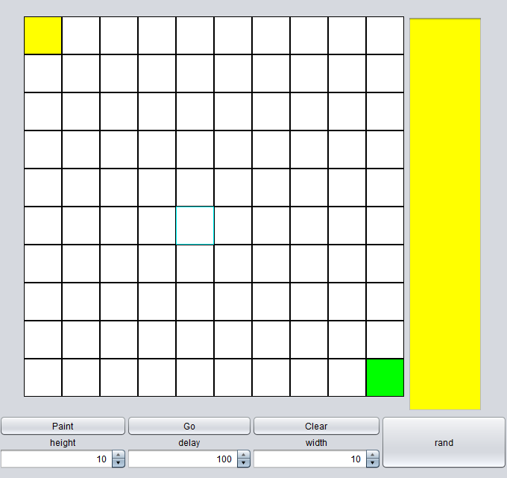

Пользовательский интерфейс состоит из:

* Поле лабиринта (пользователь составляет лабиринт вручную или случайно генерирует).

Зеленый квадрат показывает место входа.

Желтый квадрат показывает место выхода.

При нажатии на квадрат он окрашивается в другой цвет, показывая тем самым стенку в лабиринте. При повторном нажатии стенка убирается.

* Три окна ввода параметров поля (height, delay, width).
* Кнопка Go, при нажатии на которую начинается обход лабиринта.
* Кнопка Clear, при нажатии на которую происходит очистка поля лабиринта.
* Кнопка Paint, при нажатии на которую происходит отрисовка поля.
* Кнопка rand, при нажатии на которую происходит случайная генерация лабиринта.
* Желтое поле выводит шаги алгоритма.

**4. Тестирование**

**4.1. Тестирование графического интерфейса**

Все кнопки нашего графического интерфейса работают корректно. В ходе тестирования никаких ошибок выявлено не было.

**4.2. Тестирование кода алгоритма**

1. Случай, когда на поле нет стенок, приведен на Рисунке 1.

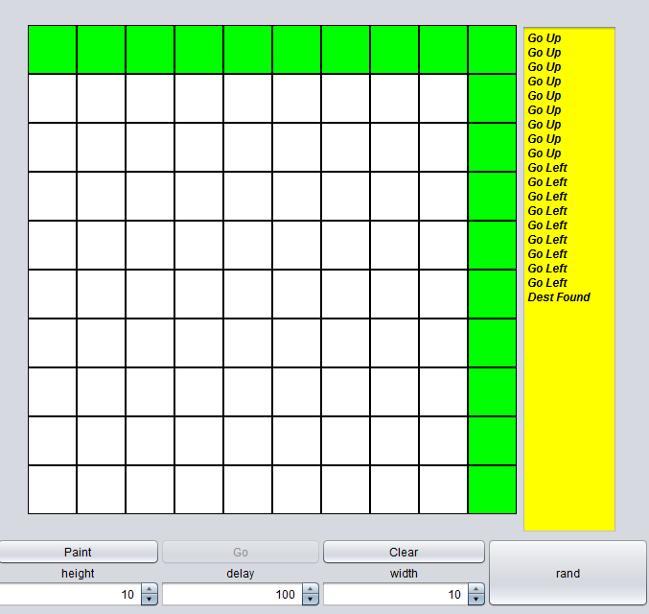

Рисунок 1 – Результат работы программы, когда совсем нет стен

1. Случай, когда на поле расставлены все стенки, приведен на Рисунке 2.

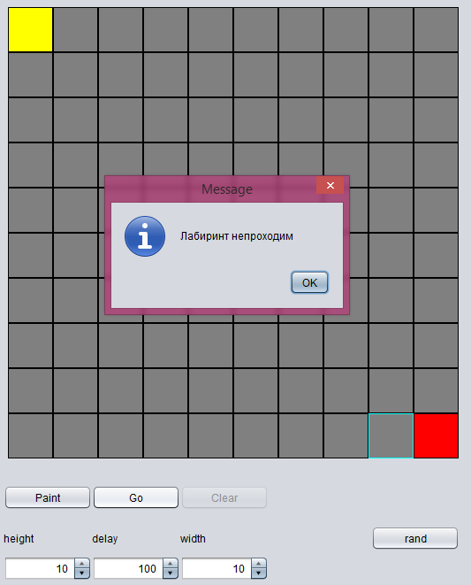

Рисунок 2­–Результат работы программы, когда расставлены все стенки

1. Случай, когда стенки расставлены вокруг выхода из лабиринта, приведен на Рисунке 3.

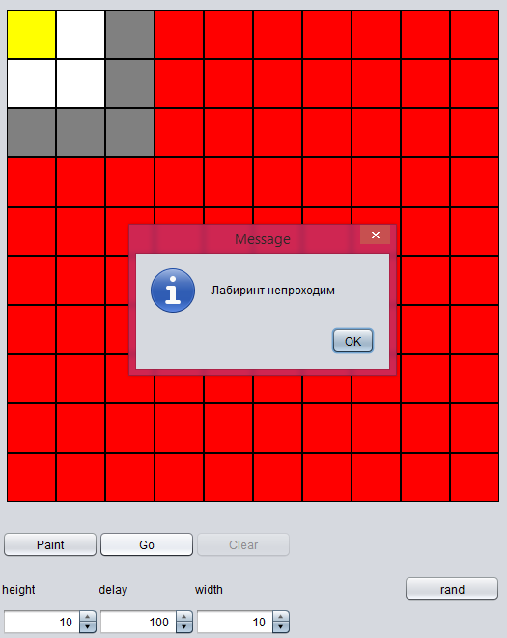

Рисунок 3­–Результат работы программы, когда стенки расставлены вокруг выхода

1. Случай, когда из лабиринта есть выход (лабиринт составлен пользователем), приведен на Рисунке 4.

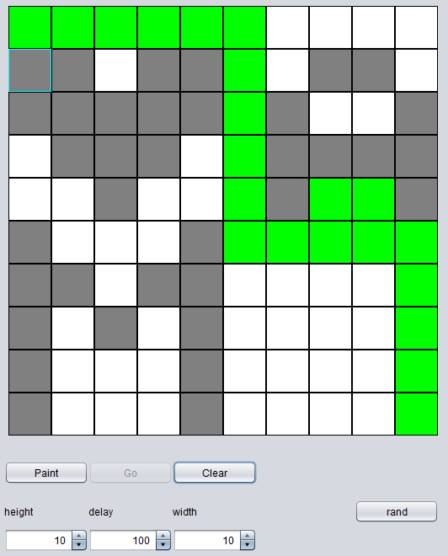

Рисунок 4­–Результат работы программы, когда из лабиринта есть выход (лабиринт составлен пользователем)

1. Случай, когда из лабиринта есть выход (лабиринт случайно сгенерирован), приведен на Рисунке 5.

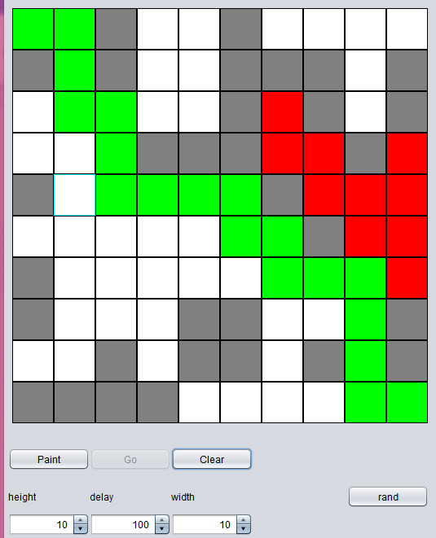

Рисунок 5­–Результат работы программы, когда из лабиринта есть выход (лабиринт случайно сгенерирован)

1. Случай, когда из лабиринта нет выхода (лабиринт сгенерированпозьзователем), приведен на Рисунке 6.

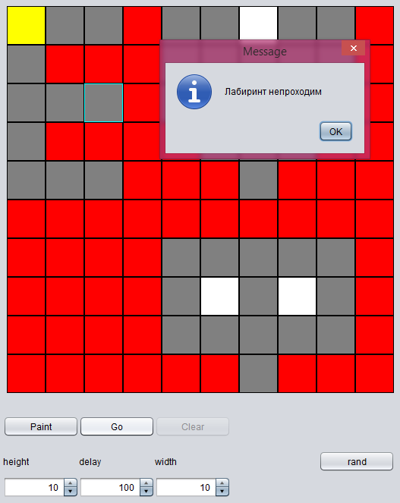

Рисунок 6­–Результат работы программы, когда из лабиринта нет выхода (лабиринт сгенерирован пользователем)

**4.3. JUnit-Тестирование**

1. Проверки на возможность идти влево, вправо, вверх и вниз, приведены на Рисунке 7 и Рисунке 8.

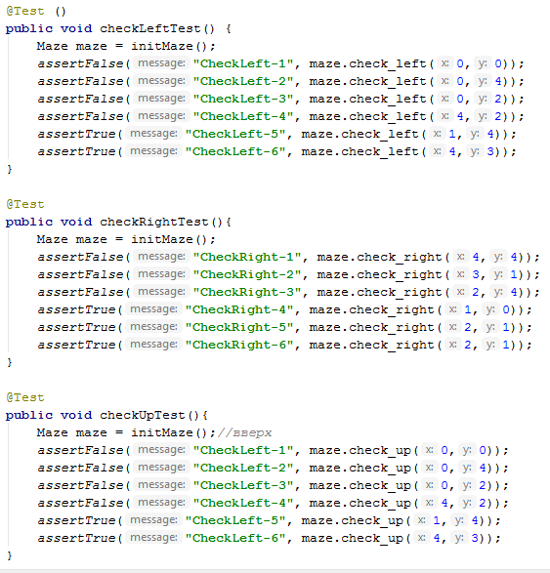

Рисунок 7–Проверка на возможность идти влево, вправо, вверх

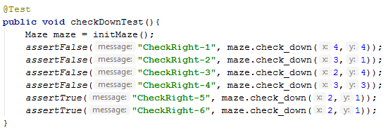

Рисунок 8–Проверка на возможность идти вниз

1. Проверки на инициализацию массива, приведена на Рисунке 9.

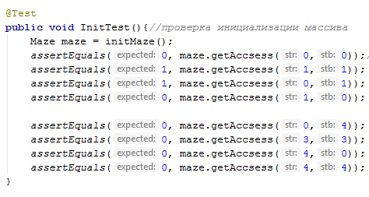

Рисунок 9–Проверка на инициализацию массива

1. 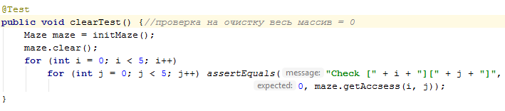Проверка на очистку массива, приведена на Рисунке 10.

Рисунок 10–Проверка на очистку массива

Все тесты прошли корректно, приведено на Рисунке 11.

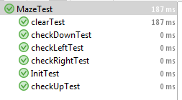

Рисунок 11–Корректность тестов

**Заключение:**

В ходе данной учебной практики были изучены основы программирования на языке Java, пройден интерактивный курс «Java.Базовый курс». После чего была разработана программа, которая с помощью бэктрекинга находит выход из лабиринта, наглядно демонстрируя его пользователю.

Программа соответствует требованиям спецификации и прошла проверку на всевозможных тестах, никаких ошибок выявлено не было.

**Список использованных источников:**

1. Поиск с возвратом.URL: ru.wikipedia.org/wiki/Поиск_с_возвратом
2. [Java Базовый курс.URL:stepik.org/course/Java-Базовый-курс-187/syllabus](https://stepik.org/course/Java-%D0%91%D0%B0%D0%B7%D0%BE%D0%B2%D1%8B%D0%B9-%D0%BA%D1%83%D1%80%D1%81-187/syllabus)
3. Статья «Лабиринт».URL: habrahabr.ru/post/262345/

**Приложение А.**

**Код программы.**

Maze.java

**import** javax.swing.*;  
**import** java.awt.*;  
**import** java.util.ArrayDeque;  
**import** java.util.Deque;  
**import** java.util.logging.Level;  
**import** java.util.logging.Logger;  
  
**public class** Maze **extends** JPanel {  
  
 **static int** *size_canvas* = 511;*//используется для рассчета размера ячеек* **static int** *thikness* = 1;  
 **int delay**=100;  
 **int width**,**height**;  
 **int**[][] **maze_wall**;*//массив который хранит наше поле* **boolean dont_edit**=**false**;*//разрешение рисовки поля(при рандоме нельзя)* PaintCanvas **canvas**;*//для рисовки нашего поля* Deque<Integer[]> **stack** = **new** ArrayDeque<>();*//очередь для прохода по полю* Maze(Canvas canv,**int** height , **int** width){ *//конструктор: разрисовку поля, ширину, высоту* **canvas** = **new** PaintCanvas(canv,height,width);  
 **this**.**height** = height;  
 **this**.**width** = width;  
 **maze_wall** = **new int**[width][height];  
 **canvas**.paint_canvas();  
 }  
  
 Maze(**int**[][] array, **int** width, **int** height){ *// non-invariant, only for tests* **maze_wall** = array;  
 **this**.**width** = width;  
 **this**.**height** = height;  
 }  
  
 **public int** getAccsess(**int** str, **int** stb){ *// for tests* **return maze_wall**[str][stb];  
 }  
  
 **void** on_mouse_dragged(**int** x,**int** y){ *//метод обработки движения мыши на Canvas.  
 //Int x, int y — координаты мыши* **int** coord_x = (x\***width**)/*size_canvas*;*//координата в массиве* **int** coord_y = (y\***height**)/*size_canvas*;*//координата в массиве* **if** ((coord_x==0 && coord_y==0) || (coord_x==**width**-1 && coord_y==**height**-1) || (**dont_edit**)) **return**;  
 **canvas**.paint_selection(coord_x, coord_y,**maze_wall**[coord_x][coord_y]!=0);*//раскрашиваем выбранную ячейку* }  
  
 @Override  
 **public void** paintComponents(Graphics g) {  
 **super**.paintComponents(g);  
 **this**.paint();  
 }  
  
*// @Override  
// public void repaint() {  
// super.repaint();  
// }* **void** set_delay(**int** delay){ *//— метод установки задержки* **this**.**delay** = delay; *// Int delay — время задержки* }  
  
 **void** paint(){ *//разрисовываем поле* **if** (**dont_edit**) **return**;  
 **canvas**.paint_canvas(); *//прорисовываем начальное поле(белое с входом и выходом)* **for**(**int** i=0;i<**width**;i++){  
 **for**(**int** j=0;j<**height**;j++){  
 **if** (**maze_wall**[i][j]!=0) **canvas**.draw_rect(i, j, Color.***BLACK***,Color.***gray***);*//если в ячейке не ноль,  
 // то там стена и красим ее в серый* }  
 }  
  
 }  
  
 **void** bad_rand_generarion(){ *//метод случайной генерации лабиринта* **maze_wall** = **new int**[**width**][**height**];*//создается поле* **for**(**int** i=0;i<**width**\***height**\*0.5;i++){  
 **int** x = (**int**) (Math.*random*()\***width**);  
 **int** y = (**int**) (Math.*random*()\***height**);  
 **maze_wall**[x][y]=1;*//прописывается стена* }  
 **maze_wall**[0][0]=0;*//конечная точка помечается 0 чтобы не создалась стена* **maze_wall**[**width**-1][**height**-1]=0;*//начальная точка помечается 0 чтобы не создалась стена* paint();*//рисуем* }  
  
 **void** on_mouse_clicked(**int** x,**int** y){*//метод обработки нажатия мыши на Canvas.* **int** coord_x = (x\***width**)/*size_canvas*;  
 **int** coord_y = (y\***height**)/*size_canvas*;  
 **if** ((coord_x==0 && coord_y==0) || (coord_x==**width**-1 && coord_y==**height**-1) || (**dont_edit**)) **return**;  
 **if** (**maze_wall**[coord_x][coord_y]!=0) **maze_wall**[coord_x][coord_y] = 0;  
 **else maze_wall**[coord_x][coord_y] = 1;*//чтобы менять наличие и отсутствие стеныв массиве(с 0 на 1 либо с 1 на 0)* **canvas**.paint_selection(coord_x , coord_y,**maze_wall**[coord_x][coord_y]!=0);*//прорисовываем стену* }  
  
 **void** set_height(**int** height){ *// метод установки высоты* **this**.**height** = height;*//заносит новую высоту в наш класс* **maze_wall** = **new int**[**width**][height];*//создает новый массив* **canvas**.set_height(height);*//передаем новую высоту для отрисовки поля* }  
  
 **void** clear(){ *//очищение поля полностью* **stack**.clear();  
 **dont_edit**=**false**;*//разрешаем рисовать стены* **maze_wall** = **new int**[**width**][**height**];*//0 забиваеим массив==очищаем* **if** (**canvas** != **null**) **canvas**.paint_canvas();*//прорисует начальное поле* }  
  
 **void** go_maze(){ *//метод построения маршрута в лабиринте* **try** {  
 **dont_edit**=**true**;*//непосещенные вершины* **maze_wall**[**width**-1][**height**-1]=2;*//начальная точка помечается 2* Find_way_out(**width**-1, **height**-1);*//ищем путь из начальной точки* **if**(**maze_wall**[0][0]!=2) {  
 JOptionPane.*showMessageDialog*(**this**, **"Лабиринт непроходим"**);  
 }  
 } **catch** (InterruptedException ex) {  
 Logger.*getLogger*(NewJFrame.**class**.getName()).log(Level.***SEVERE***, **null**, ex);  
 }  
 }  
  
 **boolean** check_left(**int** x , **int** y){ *//метод проверки возможности движения влево* **if** (x<1) **return false**; *//если ограничения поля* **if** (**maze_wall**[x-1][y]==0) **return true**;*//может* **else return false**;*//иначе стена* }  
  
 **boolean** check_right(**int** x , **int** y){  
 **if** (x >**width**-2) **return false**;  
 **if** (**maze_wall**[x+1][y]==0) **return true**;  
 **else return false**;  
 }  
  
 **boolean** check_up(**int** x , **int** y){  
 **if** (y<1) **return false**;  
 **if** (**maze_wall**[x][y-1]==0) **return true**;  
 **else return false**;  
 }  
  
 **boolean** check_down(**int** x , **int** y){  
 **if** (y>**height**-2) **return false**;  
 **if** (**maze_wall**[x][y+1]==0) **return true**;  
 **else return false**;  
 }  
 **void** Find_way_out(**int** x, **int** y) **throws** InterruptedException{ *//метод поиска пути* **if**(x==0 && y==0){  
  
 NewJFrame.*textf*.append(**"Dest Found\n"**);*// для вывода пути на экрана* NewJFrame.*textf*.update(NewJFrame.*textf*.getGraphics());*// для вывода пути на экрана* **return**; *//если дошли до конца(выхода)* }  
  
 Thread.*sleep*(**delay**);*//задержка* Integer[] arr;  
 arr = **new** Integer[2];  
 arr[0]=x;  
 arr[1]=y;  
 **stack**.push(arr);*//добавили координаты в очередь* **if** (check_up(x,y)){ *//если можем идти вверх* **maze_wall**[x][y-1]=2;*//помечаем верхнюю ячейку как посещенную=2* NewJFrame.*textf*.append(**"Go Up\n"**);*// для вывода пути на экрана* NewJFrame.*textf*.update(NewJFrame.*textf*.getGraphics());*// для вывода пути на экрана* **canvas**.draw_rect(x ,y-1,Color.***BLACK***,Color.***GREEN***);*//раскрашиваем ее в зеленый* Find_way_out(x,y-1);*//рекурсивно запускаем для этой ячейки метод поиска пути* **return**;  
 }  
  
 **if** (check_left(x,y)){  
 **maze_wall**[x-1][y]=2;  
 NewJFrame.*textf*.append(**"Go Left\n"**);*// для вывода пути на экрана* NewJFrame.*textf*.update(NewJFrame.*textf*.getGraphics());*// для вывода пути на экрана* **canvas**.draw_rect(x -1,y,Color.***BLACK***,Color.***GREEN***);  
 Find_way_out(x-1,y);  
 **return**;  
 }  
  
 **if** (check_down(x,y)){  
 **maze_wall**[x][y+1]=2;  
 NewJFrame.*textf*.append(**"Go Down\n"**);*// для вывода пути на экрана* NewJFrame.*textf*.update(NewJFrame.*textf*.getGraphics());*// для вывода пути на экрана* **canvas**.draw_rect(x ,y+1,Color.***BLACK***,Color.***GREEN***);  
 Find_way_out(x,y+1);  
 **return**;  
 }  
  
 **if** (check_right(x,y)){  
 **maze_wall**[x+1][y]=2;  
 NewJFrame.*textf*.append(**"Go right\n"**);*// для вывода пути на экрана* NewJFrame.*textf*.update(NewJFrame.*textf*.getGraphics());*// для вывода пути на экрана* **canvas**.draw_rect(x + 1,y,Color.***BLACK***,Color.***GREEN***);  
 Find_way_out(x+1,y);  
 **return**;  
 }  
  
 **canvas**.draw_rect(x,y,Color.***BLACK***,Color.***RED***);*//если идти некуда, раскрашиваем екрасным где стоим* **if** (**stack**.size()>1){  
 *//если очередь не пуста* NewJFrame.*textf*.append(**"Go Back\n"**);*// для вывода пути на экрана* NewJFrame.*textf*.update(NewJFrame.*textf*.getGraphics());*// для вывода пути на экрана* arr = **stack**.pop();*//выталкиваем координаты следующей ячейки* arr = **stack**.pop();  
 Find_way_out(arr[0],arr[1]);*//запускаем метод поиска пути* }  
  
 }  
  
 **void** set_width(**int** width){ *// метод установки ширины* **this**.**width** = width;  
 **maze_wall** = **new int**[width][**height**];  
 **canvas**.set_width(width);  
 }  
  
}

Мы работали на удаленном сервером GitHub. Классы NewJFrame.java и PaintCanvas.java представлены по https://github.com/OhrimukKat/Practice.

**Приложение В.**

**UML–диаграмма.**

UML-диаграмма представлена на Рисунке 7.

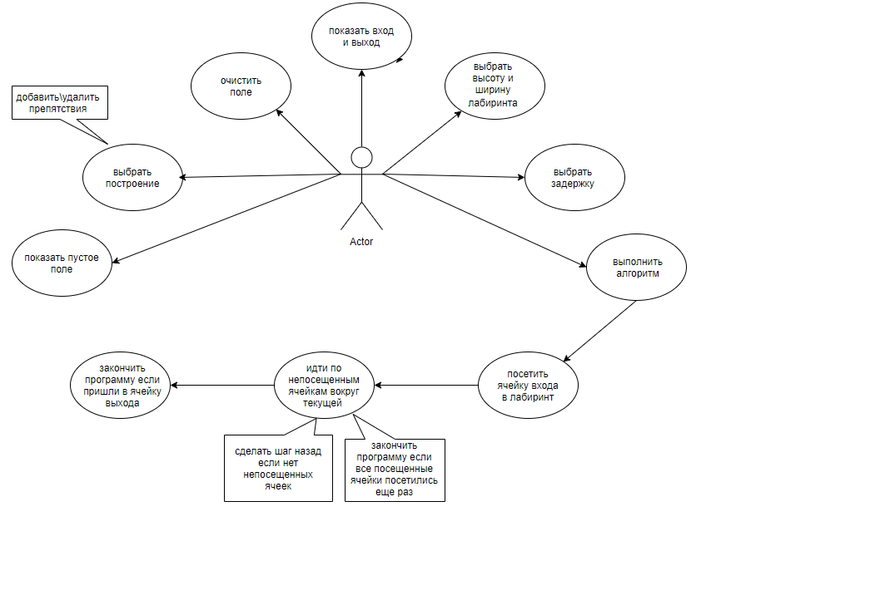

Рисунок 7– UML – диаграмма

**Приложение С.**

**JUnit-Тесты.**

**import** org.junit.Ignore;  
**import** org.junit.Test;  
**import static** org.junit.Assert.*;  
  
**public class** MazeTest {  
  
 @Ignore  
 **private** Maze initMaze(){ *// создаём лабиринт для тестов* **int** width = 5;  
 **int** height = 5;  
 **int**[][] array = {{0,1,0,1,0},  
 {0,1,1,0,0},  
 {0,0,0,1,0},  
 {1,0,1,0,1},  
 {0,1,0,0,0}};  
 Maze maze = **new** Maze(array, width, height);  
 **return** maze;  
 }  
  
 @Test ()  
 **public void** checkLeftTest() {  
 Maze maze = initMaze();  
 *assertFalse*(**"CheckLeft-1"**, maze.check_left(0,0));  
 *assertFalse*(**"CheckLeft-2"**, maze.check_left(0,4));  
 *assertFalse*(**"CheckLeft-3"**, maze.check_left(0,2));  
 *assertFalse*(**"CheckLeft-4"**, maze.check_left(4,2));  
 *assertTrue*(**"CheckLeft-5"**, maze.check_left(1,4));  
 *assertTrue*(**"CheckLeft-6"**, maze.check_left(4,3));  
 }  
  
 @Test  
 **public void** checkRightTest(){  
 Maze maze = initMaze();  
 *assertFalse*(**"CheckRight-1"**, maze.check_right(4,4));  
 *assertFalse*(**"CheckRight-2"**, maze.check_right(3,1));  
 *assertFalse*(**"CheckRight-3"**, maze.check_right(2,4));  
 *assertTrue*(**"CheckRight-4"**, maze.check_right(1,0));  
 *assertTrue*(**"CheckRight-5"**, maze.check_right(2,1));  
 *assertTrue*(**"CheckRight-6"**, maze.check_right(2,1));  
 }  
  
 @Test  
 **public void** checkUpTest(){  
 Maze maze = initMaze();*//вверх  
 assertFalse*(**"CheckLeft-1"**, maze.check_up(0,0));  
 *assertFalse*(**"CheckLeft-2"**, maze.check_up(0,4));  
 *assertFalse*(**"CheckLeft-3"**, maze.check_up(0,2));  
 *assertFalse*(**"CheckLeft-4"**, maze.check_up(4,2));  
 *assertTrue*(**"CheckLeft-5"**, maze.check_up(1,4));  
 *assertTrue*(**"CheckLeft-6"**, maze.check_up(4,3));  
 }  
  
 @Test  
 **public void** checkDownTest(){  
 Maze maze = initMaze();  
 *assertFalse*(**"CheckRight-1"**, maze.check_down(4,4));  
 *assertFalse*(**"CheckRight-2"**, maze.check_down(3,1));  
 *assertFalse*(**"CheckRight-3"**, maze.check_down(2,4));  
 *assertFalse*(**"CheckRight-4"**, maze.check_down(3,3));  
 *assertTrue*(**"CheckRight-5"**, maze.check_down(2,1));  
 *assertTrue*(**"CheckRight-6"**, maze.check_down(2,1));  
 }  
  
 @Test  
 **public void** InitTest(){*//проверка инициализации массива* Maze maze = initMaze();  
 *assertEquals*(0, maze.getAccsess(0,0));*//получить доступ к ячейке массива  
 assertEquals*(1, maze.getAccsess(1,1));  
 *assertEquals*(1, maze.getAccsess(0,1));  
 *assertEquals*(0, maze.getAccsess(1,0));  
  
 *assertEquals*(0, maze.getAccsess(0,4));  
 *assertEquals*(0, maze.getAccsess(3,3));  
 *assertEquals*(0, maze.getAccsess(4,0));  
 *assertEquals*(0, maze.getAccsess(4,4));  
 }  
  
 @Test  
 **public void** clearTest() {*//проверка на очистку весь массив = 0* Maze maze = initMaze();  
 maze.clear();  
 **for** (**int** i = 0; i < 5; i++)  
 **for** (**int** j = 0; j < 5; j++) *assertEquals*(**"Check ["** + i + **"]["** + j + **"]"**,  
 0, maze.getAccsess(i, j));  
 }  
}